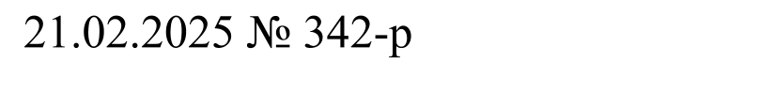
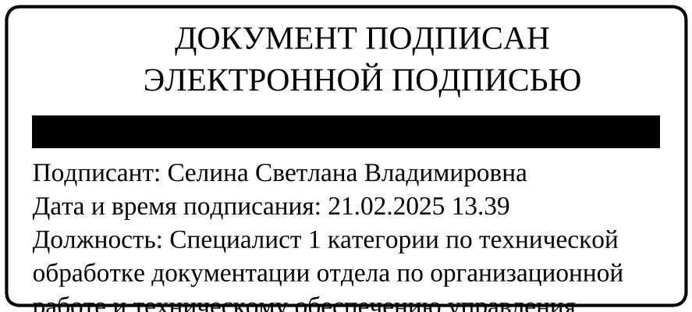

АДМИНИСТРАЦИЯ СЕВЕРО-ЕНИСЕЙСКОГО РАЙОНА
РАСПОРЯЖЕНИЕ
«21» февраля 2025 г. | № 342-р
гп Северо-Енисейский

О признании утратившим силу распоряжения администрации Северо-Енисейского района «Об утверждении плана проведения плановых проверок юридических лиц и индивидуальных предпринимателей на 2025 год»

На основании Федеральных законов от 31.07.2020 № 248-ФЗ «О государственном контроле (надзоре) и муниципальном контроле в Российской Федерации», от 27.07.2010 № 190-ФЗ «О теплоснабжении», постановления Правительства Российской Федерации от 31.12.2020 № 248 «О порядке формирования плана проведения плановых контрольных (надзорных) мероприятий на очередной календарный год, его согласования с органами прокуратуры, включения в него и исключения из него контрольных (надзорных) мероприятий в течение года», решения Северо-Енисейского районного Совета депутатов от 27.09.2021 № 178-12 «Об утверждении Порядка осуществления муниципального контроля за исполнением единой теплоснабжающей организацией обязательств по строительству, реконструкции и (или) модернизации объектов теплоснабжения на территории Северо-Енисейского района», в связи с несогласованием органами прокуратуры Красноярского края ежегодного плана проведения контрольных (надзорных) мероприятий на 2025 год, размещенных на сайте ФГИС «ЕРКНМ», руководствуясь статьей 34 Устава муниципального образования Северо-Енисейский муниципальный район Красноярского края:
- Признать распоряжение администрации Северо-Енисейского района от 14.08.2024 № 2149-р «Об утверждении плана проведения плановых проверок юридических лиц и индивидуальных предпринимателей на 2025 год» утратившим силу.
- Настоящее распоряжение вступает в силу со дня его подписания.

Временно исполняющий полномочия
Главы Северо-Енисейского района,
первый заместитель главы района А.Э. Перепелица

